Физкультурная Математическая эстафета среди команд 6-х классов.
В рамках декады естественно - математических наук
« Если хочешь быть здоровым - вдохновляйся…»
«Российский Учитель XXI века
только в том случае выполнит
свою ответственную миссию,
если его педагогическими приоритетами
станут духовность, здоровье и творчество»
В. И. Андреев.
Цели и Задачи:
Совершенствовать двигательные навыки детей;
Развивать основные физические качества (силу, ловкость, выносливость, координацию движений);
Воспитывать целеустремленность, настойчивость, чувство сплоченности и взаимовыручки;
Развивать и закреплять полученные математические представления; доставить детям чувство радости;
Популяризация настольной игры шашки и игры дартс.
Формирование меж предметных связей , что в свою очередь:
1.способствует формированию устойчивого интереса к физической культуре и математике.
2. активизируют познавательную деятельность учащихся.
3. формирования целостного представления учащихся об окружающем мире
4. развивать их творческие способности
5. расширению кругозора учащихся.

Разработчик программы: Абросимов Александр Юрьевич

Сценарий эстафеты:
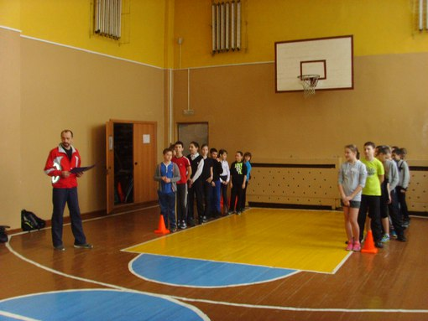
Играют две или три команды по 5-10 человек.(Данная эстафета проводилась для двух команд по 10 человек.)
На противоположной стене от команд прикрепляется 10 фигур, вырезанных из картона, с написанными на обратной стороне вопросами на логику. По ходу игры каждому участнику достается по одному вопросу, за исключением капитанов команд.(см. конкурс капитанов).В последнем конкурсе из полученных фигур команде нужно составить круг в виде футбольного мяча.
Отдельно оценивается форма и девиз команд.
Инвентарь: мячи баскетбольные и волейбольные, фишки. два комплекта игры дартс, шашки, два обруча, две клюшки, два кубика, две миски, две ложки, два стакана.
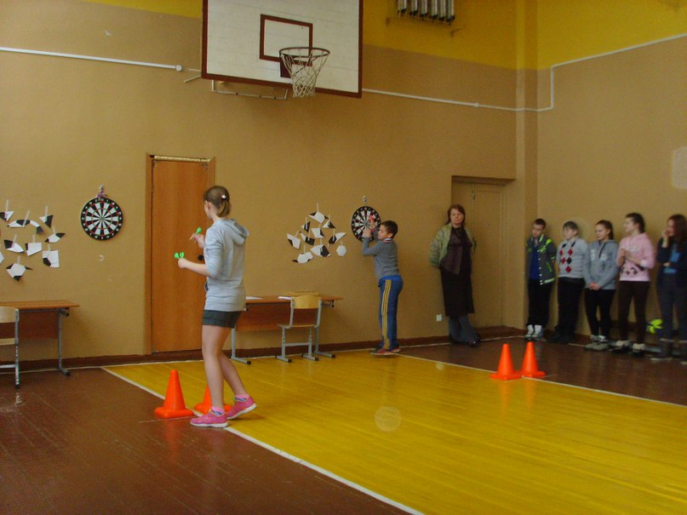
1 Конкурс.- Дартс.
Участник бежит к линии броска, кидает три дротика. Подсчитывает сумму выбитых очков и записывает на бумаге. Последний игрок считает сумму очков всей команды.
Оценивание: За скорость выполнения:2 балла.
За макс.кол-во очков 2 балла.
За правильность подсчёта 2 балла.
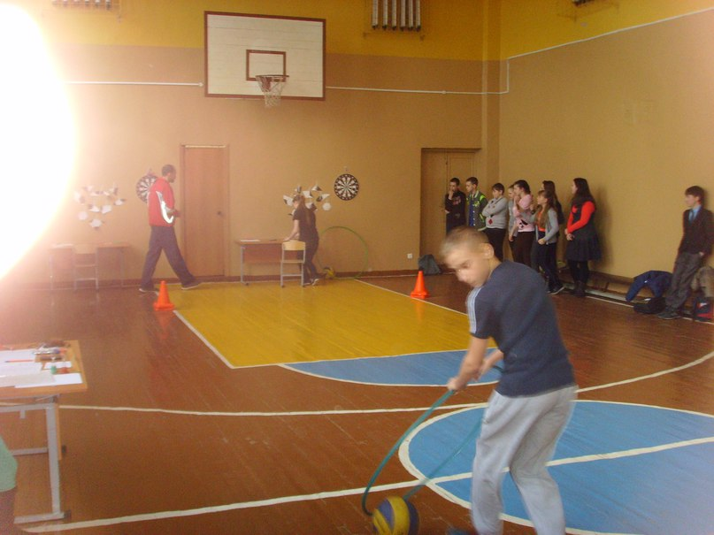
2 Конкурс – Ведение волейбольного мяча обручем.
Раздается два вопроса
Оценивание: За победу 2 балла
За каждый правильный ответ 1 балл.
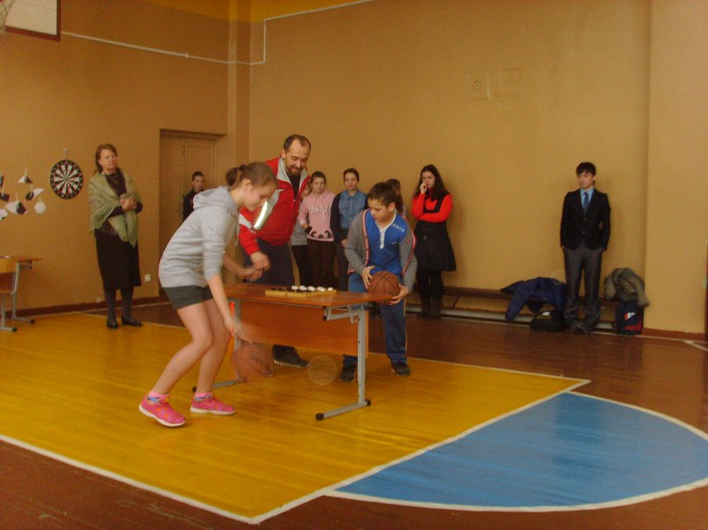
3 Конкурс- Шашки с мячом.(продолжительность 4-5 минут, или до победы.)
Игрок команды ведёт баскетбольный мяч, подбегает к шашечной доске и делает ход шашкой, при этом продолжая вести мяч.
Оценивание: За победу 3 балла .
4 Конкурс- Ведение хоккейной клюшкой кубика.
Каждый игрок ведёт кубик или мячик, хоккейной клюшкой огибая при этом расставленные фишки.
Раздается три вопроса
Оценивание: За победу 2 балла.
За каждый правильный ответ 1 балл.
5 Конкурс-Конкурс капитанов.
За одну минуту капитаном дается ответить на 6 вопросов.
Оценивание: За каждый правильный ответ 1 балл.

6 Конкурс. Выполняется парно. Зажав волейбольный мяч между лбов , нужно оббежать фишку и вернуться к команде.
Раздается два вопроса
Оценивание: За победу 2 балла.
За каждый правильный ответ 1 балл.

7. Конкурс-Принеси воды напиться.
Перед каждой командой выставляется миска с водой. Также в арсенале каждой из команд находится ложка и пустой стакан (лучше небьющийся), на другом конце помещения. Задачей участников будет наполнять стакан водой. Для этого участники, беря ложку , набирают в нее воду и несут таким образом к пустому стакану, куда ее и выливают. Потом возвращаются и передают эстафету следующему партнеру. Победа достается той команде, которая быстрее перельет больше воды из миски в стакан. (Вариант по времени, допустим, 4 минуты)
Раздается три вопроса
Оценивание: За победу 2 балла.
За правильный ответ 1 балл.
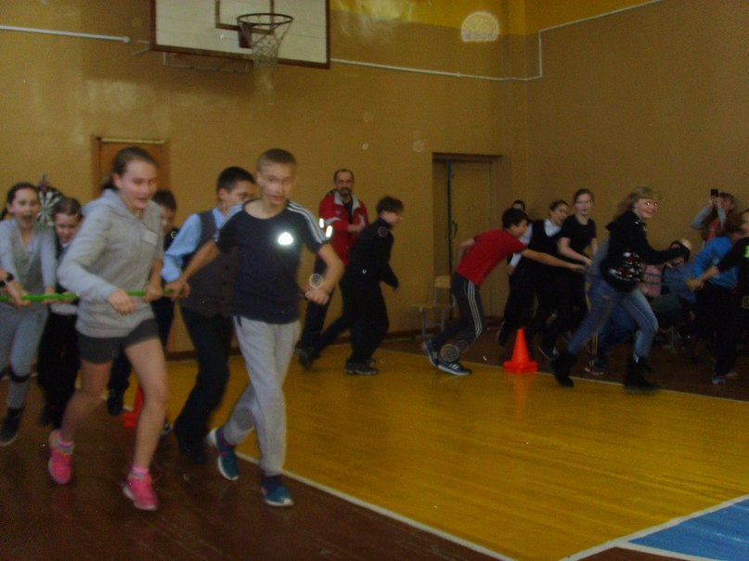
8 Конкурс – Командный
Капитан команды бежит за обручем, становясь в обруч ,по очереди берет по одному члену команды и бежит до фишки, обегая её, прибегает за следующим игроком, итак пока вся команда не присоединиться к капитану. Игроки держаться за обруч.
Затем из полученных карточек собрать фигуру футбольного мяча.
Оценивание: За победу 3 балла
Таблица ведения счёта
Название команды | 1 конкурс | 2 конкурс | 3 конкурс | 4 конкурс | 5 конкурс | 6 конкурс | 7 конкурс | Итоги
Команда победителей.))) 6 А класс.
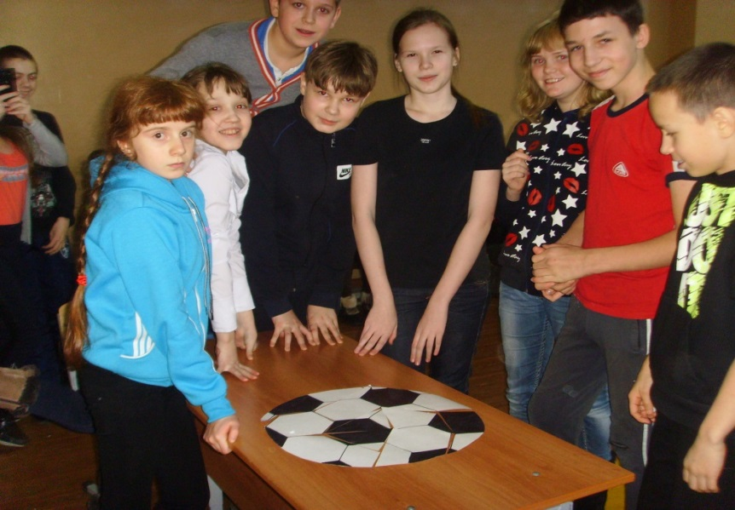
Список использованных сайтов:
http://nsportal.ru , http://fizkultura-na5.ru , http://zdd.1september.ru , http://luntiki.ru

